Latihan Praktikum Pemrograman Visual
Minggu 10

- Buatlah sebuah table MstDosen pada database MHS yang dibuat sebelumnya, tambahkan field KdDosen(text), NaDosen (text), Alamat (text), Notelp (text), NoHp (text).

Buatlah rancangan layar seperti dibawah ini:

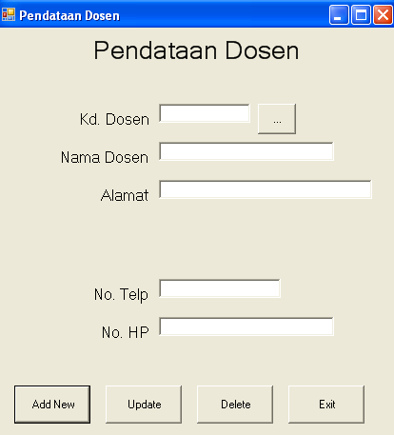

Proses pada aplikasi ini sebagai berikut :
- Event lost focus pada TxtKdDosen melakukan pencarian kedalam database sesuai dengan kode yang dimasukkan apabila kode tersebut ditemukan maka tampilkan data nama dosen, alamat, notelp dan nohp kedalam layar. Jika pencarian tidak ditemukan maka aplikasi akan dapat melakukan insert data baru tersebut.
- Proses tombol Add New berfungsi untuk melakukan insert data kedalam database, apabila berhasil tampilkan pesan Data Berhasil Diinput , jika tidak tampilkan Data Gagal Diinput.
- Proses tombol Update berfungsi untuk melakukan update data kedalam database, apabila berhasil tampilkan pesan Data Berhasil Diupdate, jika tidak tampilkan Data Gagal Diupdate
- Proses tombol Delete berfungsi untuk melakukan Delete data kedalam database, apabila berhasil tampilkan pesan Data Berhasil Dihapus, jika tidak tampilkan Data Gagal dihapus.
- Proses tombol Exit adalah keluar dr aplikasi.
- Proses Tombol … berfungsi untuk menampilkan form browser master dosen dimana pada saat form diload akan menampilkan semua data yang ada pada table MstDosen kedalam data grid. Tombol Ok akan melakukan transfer data kode dosen yang dipilih ke dalam form sebelumnya pada TxtKdDosen, tombol cancel berfungsi untu menutup form browser master dosen dan kembali ke form sebelumnya.

